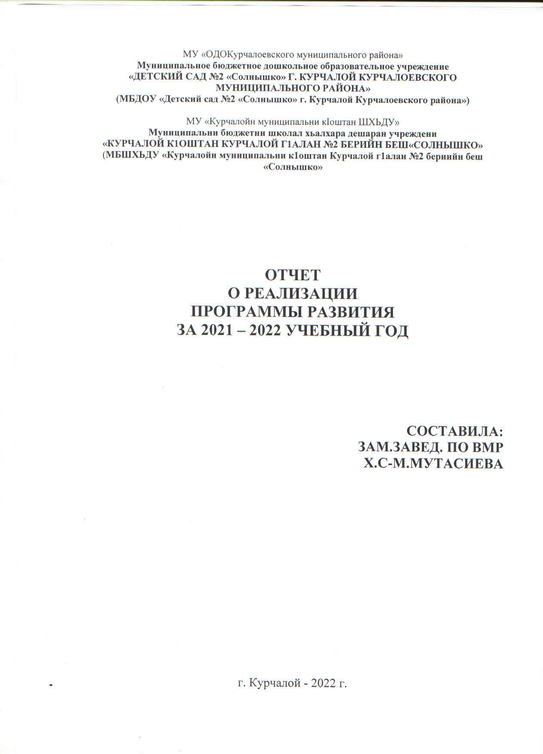

В детском саду с педагогами проводится планомерная работа по повышению их профессионального уровня, стимулированию их инновационной активности. Воспитатели и педагоги участвуют в заседаниях педагогического совета ДОУ.
В детском саду на 25 мая 2022 года работает 47 человек, из которых 14 педагогов. Из них 1 старший воспитатель, 10 воспитателей, 1 музыкальный руководитель, 1 педагог-психолог, 1 инструктор по физической культуре.
Анализ кадрового обеспечения по стажу показал, что 50% - это педагоги, обладающие мастерством и зрелостью, 50% - сотрудники, которые нуждаются в наставничестве.
Научно-методическая работа с педагогами строится с учетом выявляемых и обозначаемых проблем и направляется на оказание помощи, стимулирование профессионального роста педагогов, обновление содержания и форм работы с детьми.
Детский сад укомплектован педагогическими кадрами. Кадровый потенциал педагогов на хорошем уровне, есть возможности для творческой работы коллектива. Всех их отличает творческий подход к работе, инициативность, доброжелательность, демократичность в общении, открытость.
Педагоги нашего дошкольного учреждения серьезное значение придают самообразованию, активно посещают открытые мероприятия и методические объединения, организуемые в ДОУ и других детских садах района. Таким образом, в течение всего учебного года проводится глубокая и разноплановая методическая работа. Она носит характер сервисной услуги и направлена на стимулирование профессионального роста педагогов.
На протяжении года осуществлялась работа по направлениям:
- рост профессиональной компетентности педагогов ДОУ в части освоения педагогами технологий в интеграции областей;
- повышение качества оздоровительной работы с детьми средствами физкультурно – оздоровительной деятельности;
- повышение эффективности воспитания у дошкольников нравственно – патриотических чувств;
- обогащение развивающей предметно – пространственной среды, способствующую формированию общей культуры, развитию физических, интеллектуальных и личностных качеств воспитанников;
- налаживание взаимодействия с семьёй в области нравственно - патриотического воспитания детей.
Педагоги ДОУ создают условия для различных видов двигательной активности детей в соответствии с их возрастными и индивидуальными особенностями. Способствуют становлению у детей ценностей здорового образа жизни. Создают условия для творческого самовыражения детей в процессе физической активности.
Здоровье детей зависит не только от их физических особенностей, но и от условий жизни в семье, санитарной грамотности и гигиенической культуры близких. В помощь родителям регулярно обновлялась информация в родительских уголках, папках-передвижках.
Одна из важных составляющих поддержания детского здоровья, это легкая адаптация воспитанников к условиям детского сада. К концу года все дети адаптированы к условиям детского сада.
В детском саду функционирует 4 групп. Каждая возрастная группа имеет отдельную спальную комнату, групповую, раздевальную, умывальную комнату.
В групповых помещениях, в соответствии с современными требованиями к организации предметно-развивающей среды оборудованы уголки для разнообразной игровой деятельности детей.
Дошкольное образование осуществляется по образовательной программе дошкольного образования ДОУ и в соответствии с образовательной программой: «От рождения до школы» под редакцией Н.Е. Вераксы, М.А. Васильевой, Т.С. Комаровой.
Согласно Программе развития ежегодно ведется работа по преемственности детского сада со школой, которая реализуется путем активного взаимодействия учителей начальных классов с воспитателями ДОУ.
Проводились совместные праздничные мероприятия, экскурсии в школу, обмен рисунками с первоклашками, консультации, беседы, родительские собрания с приглашением учителей начальных классов.
Сотрудничество с родителями воспитанников и активное включение их в деятельность является основной задачей педагогического коллектива.
МБДОУ «Детский сад №2 "Солнышко" г. Курчалой Курчалоевского муниципального района» в 2021-2022 учебном году проводил планомерную работу с родителями, подчиненную единой цели – созданию единого образовательно-оздоровительного пространства детский сад - одна семья.
Пропаганда педагогических знаний ведется через систему наглядной агитации. Педагоги ДОУ, заместитель заведующего по ВМР, медсестра в течение учебного года готовили различные консультативные материалы.
В методическом кабинете систематизирован материал по работе с родителями, вывешивается информация о работе детского сада на стендах.
Важным показателем результатов работы ДОУ является здоровье детей.
Оздоровительная работа осуществлялась по следующим направлениям: соблюдение режима дня, учет гигиенических требований, отработка двигательного режима в группах и на прогулке, закаливающие мероприятия (с детьми проводятся: умывание холодной водой, полоскание рта после приема пищи, соблюдение температурного режима, в теплую погоду утренний прием на свежем воздухе, проведение утренней гимнастики и физкультурных занятий на улице, гимнастика после дневного сна, ходьба босиком по массажным коврикам, летом контрастное обливание ног).
Организован гибкий режим пребывания детей в ДОУ.
Все усилия медико-педагогического персонала были направлены на то, чтобы добиться качественного выполнения закаливающих процедур и оздоровительных мероприятий для повышения защитных сил организма. Этому способствовало создание оптимальных условий для охраны и укрепления здоровья детей, их физического и психического развития.
Предметно-пространственная развивающая образовательная среда, создаваемая в образовательной организации с учетом ФГОС ДО должна обеспечить условия для эффективного развития индивидуальности каждого ребенка с учетом его склонностей, интересов, уровня активности.
Среда в нашем детском саду выполняет различные функции: образовательную, развивающую, воспитывающую, стимулирующую, организационную, коммуникативную функции. Но самое главное – она работает на развитие самостоятельности и самодеятельности ребенка. Предметная среда имеет характер открытой, незамкнутой системы, способной к корректировке и развитию. При любых обстоятельствах предметный мир, окружающий ребенка необходимо продолжать пополнять и обновлять, приспосабливая к новообразованиям определенного возраста.
В соответствии с ФГОС ДО дошкольного образования предметная среда должна обеспечивать:
- максимальную реализацию образовательного потенциала пространства образовательной организации (группы, участка);
- наличие материалов, оборудования и инвентаря для развития детских видов деятельности;
- охрану и укрепление здоровья детей, необходимую коррекцию особенностей их развития;
- возможность общения и совместной деятельности детей и взрослых;
- двигательную активность детей, а также возможность уединения.
Основу деятельности предметно-пространственной среды в ДОУ составляет деятельностный подход, т. е. со всем, что находится в группе, дети могут действовать, преобразовывая пространство. Мы стараемся поддерживать проявления активности ребенка в различных видах деятельности, создаем условия для реализации творческих идей.
В основном все соответствует педагогическим требованиям, современному уровню образования и санитарным нормам. Все базисные компоненты развивающей среды детства включают оптимальные условия для полноценного физического, эстетического, познавательного и социального развития.
В каждой возрастной группе детского сада созданы условия для самостоятельного активного и целенаправленного действия детей во всех видах деятельности: игровой, двигательной, изобразительной, театрализованной, конструктивной и т.д., которые содержат разнообразные материалы для развивающих игр и занятий. В группах имеются дидактические игры, наглядный и иллюстративный материал. В свободном доступе для детей необходимые материалы для рисования, лепки и аппликации, художественного труда (бумага различных цветов, пластилин, краски, кисти, карандаши, цветные мелки, природный и бросовый материалы).
На прогулочных участках имеется оборудование для организации игр и двигательной активности детей (песочницы, качели), предусмотрен выносной материал.
Соответствующее внимание было уделено улучшению материально - технической базы детского сада.
За год произошли качественные изменения материально-технической базы:
- проведён косметический ремонт в пищеблоке;
- закуплена краска для покраски групп;
- проведён косметический ремонт в возрастных группах.
В течение года приобретался методический и дидактический материал. Была приобретена методическая литература, собран дидактический материал в методическом кабинете и в групповых помещениях для эффективного проведения образовательной деятельности.
Работа с педагогами показала следующие результаты:
Одной из главных задач является умение направить внимание педагогов на то, что поможет им в достижении этой цели. Мы стремимся, чтобы все формы организации работы методического кабинета, методы и приемы формировали интерес к систематическому и углубленному изучению психологической и педагогической литературы, обеспечивая тем самым непрерывное образование педагогов, их творческий рост.
Не менее важной задачей является формирование педагогического коллектива единомышленников, объединенных едиными целями, стремление к созданию оптимальных условий работы ДОУ, где внедряются современные технологии и лучший педагогический опыт с учетом всех запросов педагогов.
Методический кабинет имеет необходимое техническое и компьютерное оснащение, подключён к сети Интернет, благодаря чему педагоги имеют свободный доступ к информации. Кабинет оснащён наглядными средствами.
Достигнутые результаты:
1. Уровень удовлетворенности родителей качеством дошкольного образования в ДОУ стабилен.
2. Ежемесячно обновляется информация о деятельности МБДОУ на официальном сайте ДОУ.
3. Мониторинг готовности детей к школе показал, что все дети, которые должны идти в школу готовы на 96%.
4. Осуществлялось приобщение детей к здоровому образу жизни и овладению разнообразными видами двигательной активности.
5. Уровень материально- технического обеспечения МБДОУ повышен на 10%.
На новый учебный год мы планируем:
- оптимизация процесса воспитания и обучения дошкольников с помощью усовершенствованной предметно-развивающей среды, выполнение требований ФГОС ДО;

